# 检查gcc

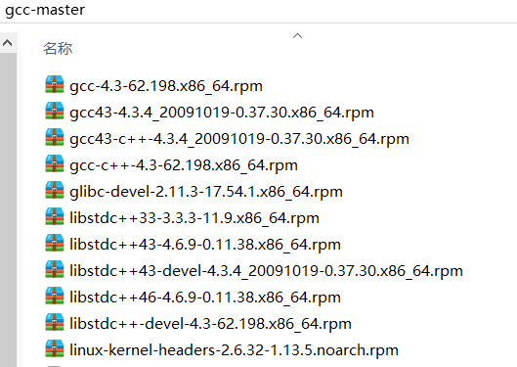

检检查命令：rpm –qa **

安装命令：rpm –ivh **

# 获取安装包

Nginx1.8.0 + nginx-rtmp-module为 rtmp的安装包，

pcre-8.35.tar.gz/openssl-1.0.0e.tar.gz/zlib-1.2.11.tar.gz几个包为系统依赖包

h5+rtmp-demo.zip 为h5页面客户端测试使用

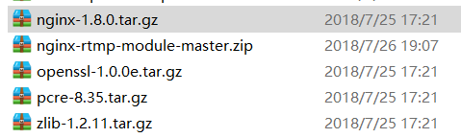

# 安装

1）使用root用户上传上述包到/usr/local目录下

2）使用root

解压nginx-rtmp-module-master.zip：

cd /usr/local

unzip -oq nginx-rtmp-module-master.zip

安装nginx-1.8.0.tar.gz：

tar -zxvf nginx-1.8.0.tar.gz

cd /usr/local/nginx-1.8.0

./configure --with-http_ssl_module --add-module=../nginx-rtmp-module-master

此时，若环境出现如下报错，则说明系统缺少安装PCRE

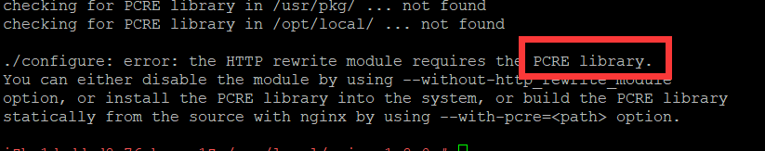

安装pcre-8.35.tar.gz：

cd /usr/local

tar -zxvf pcre-8.35.tar.gz

cd /usr/local/pcre-8.35

./configure && make && make install

安装openssl依赖包

cd /usr/local

tar -zxvf openssl-1.0.0e.tar.gz

cd /usr/local/openssl-1.0.0e

./config && make && make install

安装zlib

cd /usr/local

tar -zxvf zlib-1.2.11.tar.gz

cd /usr/local/zlib-1.2.11

./configure && make && make install

此时重新安装nginx

cd /usr/local/nginx-1.8.0

./configure --prefix=/usr/local/nginx --with-http_ssl_module --add-module=/usr/local/nginx-rtmp-module-master --with-openssl=/usr/local/openssl-1.0.0e

make && make install